Sieraden draag je om jezelf mooi te maken

De ketting = een sieraad dat je om je nek draagt

De armband = een sieraad dat je om je pols draagt

De ring = een sieraad dat je om je vinger draagt

De oorbel = een sieraad dat je in je oor(lel) draagt

[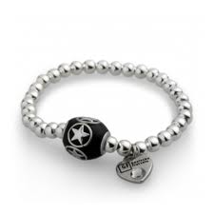](http://www.google.nl/imgres?q=de+armband&hl=nl&gbv=2&biw=1024&bih=571&tbm=isch&tbnid=wiXmJ4aiWfz6XM:&imgrefurl=http://www.koopkeus.nl/a/lijst_product/idx/3080000/mot/Armband/lijst_product.htm&docid=KuWMdTruJH65AM&imgurl=http://csimg.koopkeus.nl/srv/NL/29046381172804/T/340x340/C/FFFFFF/url/armband-grijze-ster.jpg&w=340&h=340&ei=lu-9T_XaLIqa0QWLsZU8&zoom=1&iact=hc&vpx=555&vpy=96&dur=1110&hovh=225&hovw=225&tx=120&ty=130&sig=104117897755743890902&page=3&tbnh=134&tbnw=163&start=42&ndsp=23&ved=1t:429,r:3,s:42,i:169)[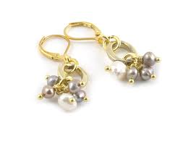](http://www.google.nl/imgres?q=de+oorbel&hl=nl&gbv=2&biw=1024&bih=571&tbm=isch&tbnid=-yCyMglf3VGcHM:&imgrefurl=https://www.micx.nl/index.pl%3Fr%3Dproducts%26cat%3Doorbellen&docid=1CA4E2vTQLbGVM&imgurl=https://www.micx.nl/images/prod_large/6885_large.jpg&w=600&h=474&ei=RfG9T_yJBIXF0QW04N0a&zoom=1&iact=hc&vpx=613&vpy=209&dur=1047&hovh=199&hovw=253&tx=129&ty=104&sig=104117897755743890902&page=2&tbnh=121&tbnw=145&start=21&ndsp=24&ved=1t:429,r:22,s:21,i:163)[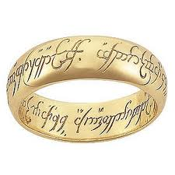](http://www.google.nl/imgres?q=de+ring&hl=nl&biw=1024&bih=571&gbv=2&tbm=isch&imgrefurl=http://www.bokt.nl/forums/viewtopic.php?f=147&t=1309693&tbnid=0HI5fJQl0SetDM&docid=6__HHgz7Db0spM&ved=0CBcQhRYoAA&ei=zuq9T5DxOIjS0QXTmJ0v)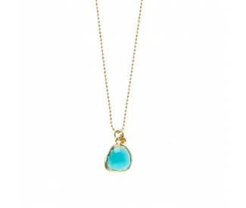

**de ketting**

**de oorbel**

**de ring**

**de armband**

**de sieraden**